Filmanalyse: Grundlagen und Begriffe

Bei der Filmanalyse können drei Bereiche unterschieden werden
- Bildgestaltung
- Tongestaltung
- Montage
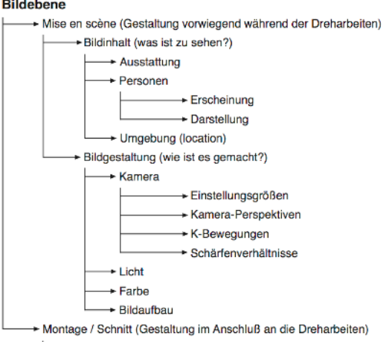

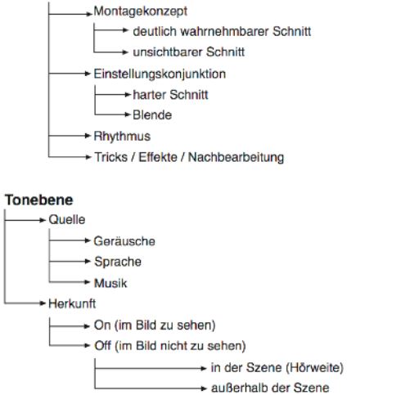

Bildgestaltung: Die Einstellungen
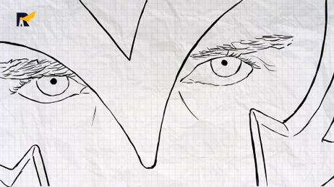 | Detail (detail shot, extreme close up)  Kleiner Ausschnitt eines Gegenstandes /  Teile eines Gesichts
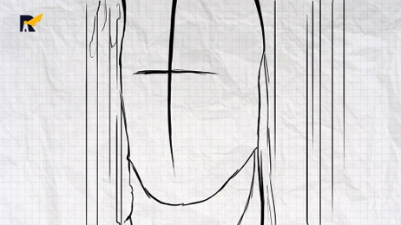 | Gross (close up)  Kopf eines Menschen, komplett oder angeschnitten
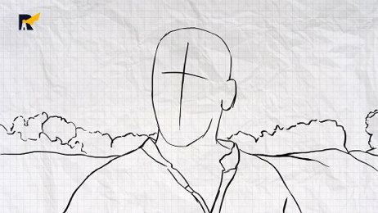 | Nah (close shot)  Brustbild eines Menschen / bis zu einem drittel des Körpers
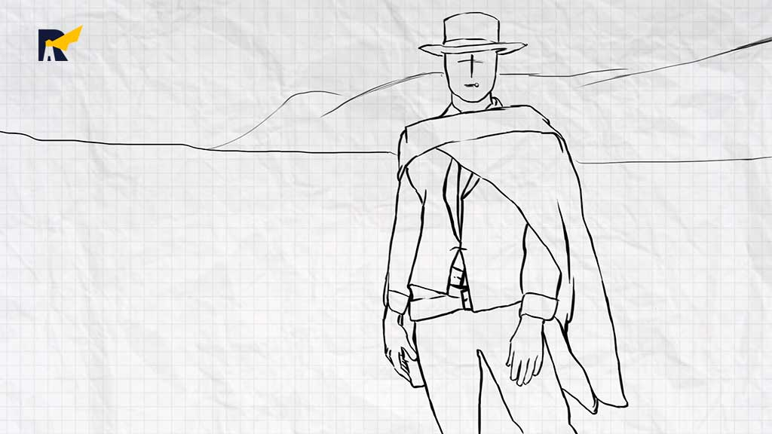 | Amerikanisch (medium shot)  Erfasst Person ab Colt oder Hüfte abwärts. Ähnlich wie Halbnah. Typisch für Revolver-Szenen
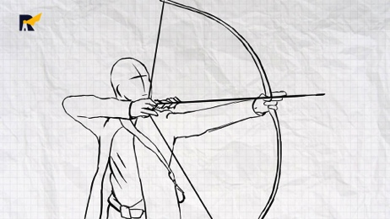 | Halbnah (medium shot)  Erfasst zwei drittel des Körpers
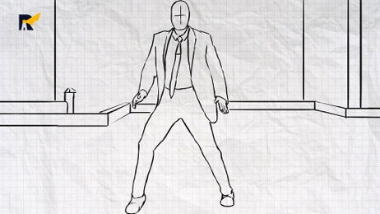 | Halbtotale (medium long shot, full shot)  Person wird in ihrer Umgebung gezeigt
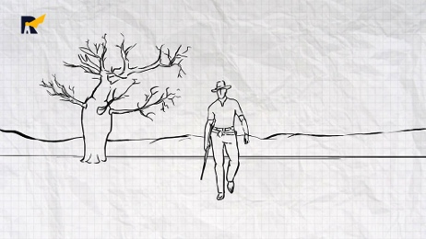 | Total (long shot)  Handlungsraum dominiert, Eindruck des ganzen wird gegeben
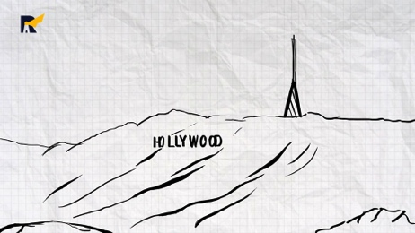 | Panorama/Weit (extreme long shot)  Landschaftsaufnahme / Keine Details sind erkennbar
Bildgestaltung: Die Kameraperspektive
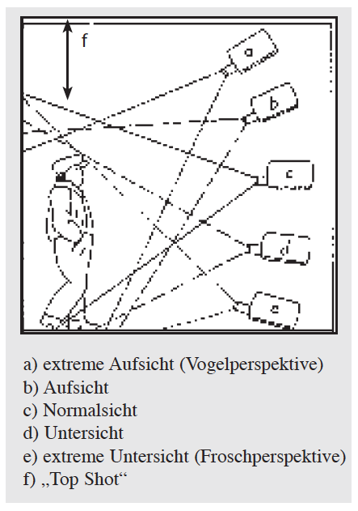 | Normalsicht (c):  Fängt das Geschehen auf Augenhöhe ein. Versuch unsere „normale“ perspektivische Wahrnehmung abzubilden.  Untersicht (d):  Kann, je nach dramaturgischem und gestalterischem Kontext, verschieden wirken. Klassische Anwendung:  - Grösse eines Objekt / einer Person zu verstärken  - Eine Person / Objekt stärker, heroischer, eindrucksvoller darzustellen  - Person überlegen darzustellen  Aufsicht (b):  Funktionen können sein:  - Objekte und Personen wirken kleiner, hilfloser, einsamer  - Überblick über das Geschehen wird gegeben.
Bildgestaltung: Licht und Farbe
Die Beleuchtung im Film soll entweder:
- einen realistischen Eindruck erzielen
= Die Person / der Raum wird logisch und normal ausgeleuchtet
- dramatisch wirken
= Die Person / der Raum wird besonders wirkungsvoll ausgeleuchtet
Die Farbgestaltung
Die Farbgestaltung kann im Film als emotionsträger verwendet werden. Die Farbgestaltung erfolgt dabei anhand des Lichtes (Farbfilter) oder anhand der Requisiten (Kleider Gegenstände)
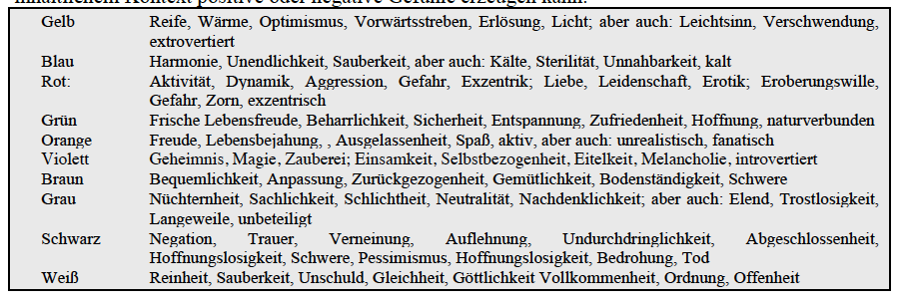
Die Tongestaltung
Es kann zwischen fünf Tonebenen unterschieden werden:
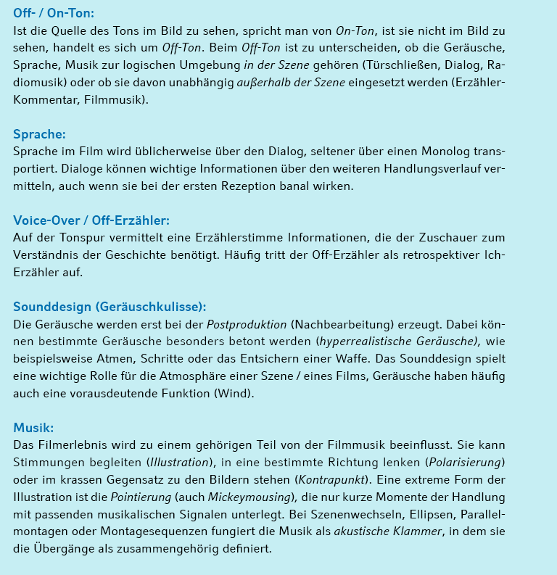

Montage: Schnitt und Continuity
Die Montage bezeichnet das Zusammenführen von Einstellungen um eine Geschichte herzustellen. Dies geschieht in der sogenannten Postproduction. Dort wird der Film geschnitten und die einzelnen Sequenzen zusammengeführt.
Der Cutter entscheidet, wann und wie der Schnitt erfolgt. Die Häufigkeit der Schnitte nennt man Schnittfrequenz. Werden viele kurze Einstellungen miteinander verbunden spricht man von einer hohen Schnittfrequenz. Eine hohe Schnittfrequenz erzeugt eine starke Dynamik und erregt die Aufmerksamkeit des Zuschauers (typisch bspw. für Action-Szenen).
Im Gegensatz dazu steht die niedrige Schnittfrequenz in welcher die Einstellungen länger sind und weniger geschnitten wird. Um die Mimik und Gestik der Schauspieler und Schauspielerinnen zur Geltung kommen zu lassen wird oft eine niedrige Schnittfrequenz gewählt.
Damit die Betrachtenden dem Filmverlauf folgen können sollten die Schnitte und die Einstellungen logisch und nachvollziehbar sein. Ein wichtiger Teil davon ist die zeitliche und räumliche Kontinuität.
Geht eine Person bspw. in der ersten Einstellung von rechts nach links darf nach dem Schnitt kein Richtungswechsel vorkommen, da sonst ein Logikfehler auftritt. Ein weiteres Beispiel kann sein, wenn die Person in der ersten Einstellung die Haare offen trägt in der darauffolgenden einen Zopf. Solche Fehler in der Continuity nennt man Anschlussfehler.

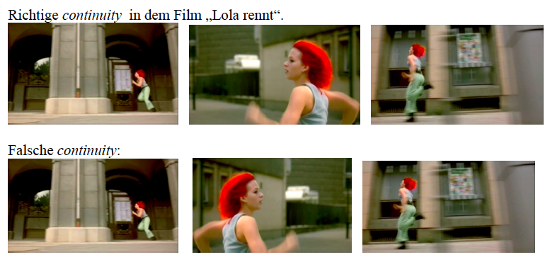

Glossar

Bildgestaltung
Mis en Scène | Bildgestaltung, Aufbau eines Bildes
Einstellungen | Bestimmung des Bildausschnittes
Kameraperspektive | Aufsicht, Normalsicht, Untersicht
Montage
Montage | Zusammenfügen von Einstellungen um eine „Geschichte“ herzustellen
Schnittfrequenz | Häufigkeit des Schnittes (hohe- versus niedrige Schnittfrequenz). Ergibt filmisches Tempo
Einstellung | Kleinste Einheit im Film
Sequenz | Gruppe von inhaltlich zusammengehörigen und aufeinanderfolgenden Einstellungen
Szene | Sequenz, die an einem Ort spielt
Continuity | Räumliche und zeitliche Kontinuität. Logischer Ablauf der Sequenzen
Tongestaltung
Off-Ton | Ton dessen Quelle im Bild nicht erkennbar ist. Unterscheidung zwischen Geräuschen, welche zur Szene gehören und Geräuschen, welche unabhängig davon eingesetzt werden.
On-Ton | Ton dessen Quelle im Bild erkennbar ist

nach: Manfred Rüsel, Reader zur Film- und Fernsehanalyse, 17.02.2011
Bilder Seite 2 aus: https://www.referenzfilm.de/filmwissen/einstellungsgroessen/

